BERITA ACARA SERAH TERIMA INVENTARIS
PT. JAKARTA PRIMA CRANES
Wisma JPC, Jl. Mampang Prapatan Raya No.20

No. Dokumen : IT/BAST/2024/04/004
No. Inventaris : FTS-2021-001
DEPARTEMEN GA-IT
Hari ………………, ……. ………… 2024
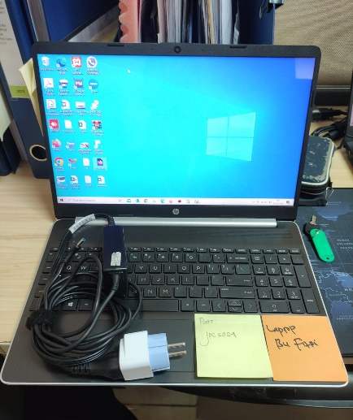
Telah diserahkan inventaris sebagai berikut :
- Laptop HP HP Notebook 15-dy1071wm (1 Unit)
  - CPU : Intel® Core™ i7-1065G7 (1.3 GHz base frequency, up to 3.9 GHz with Intel® Turbo Boost Technology, 8 MB L3 cache, 4 cores)
  - RAM : 8 GB DDR4-2666 MHz RAM (1 x 8 GB)
  - Storage : 512 GB Intel® PCIe® NVMe™ M.2 SSD
  - Display : 15.6" diagonal, HD (1366 x 768), Intel® Iris® Plus Graphics
  - Warna : Silver
  - SN : 5CD0248L34
- Charger Laptop (1 Unit)
Kondisi : 70% (Bekas Pakai)
Dari :
Nama : Fitriani Siregar
Divisi : Procurement
NIK :
Kepada :
Nama : M Yusup
Divisi : Procurement
NIK :
Notes :
Laptop ex Fitriani di serah kan ke M Yusup,

Menyerahkan,

Fitriani Siregar
Menyetujui,

Bramantya Zain

Menerima,

M Yusup
Mengetahui,

Ali Rakhman
BERITA ACARA SERAH TERIMA INVENTARIS
PT. JAKARTA PRIMA CRANES
Wisma JPC, Jl. Mampang Prapatan Raya No.20

No. Dokumen : IT/BAST/2024/04/004
No. Inventaris : FTS-2021-001
DEPARTEMEN GA-IT
Hari ………………, ……. ………… 2024
Telah diserahkan inventaris sebagai berikut :
- Laptop HP HP Notebook 15-dy1071wm (1 Unit)
  - CPU : Intel® Core™ i7-1065G7 (1.3 GHz base frequency, up to 3.9 GHz with Intel® Turbo Boost Technology, 8 MB L3 cache, 4 cores)
  - RAM : 8 GB DDR4-2666 MHz RAM (1 x 8 GB)
  - Storage : 512 GB Intel® PCIe® NVMe™ M.2 SSD
  - Display : 15.6" diagonal, HD (1366 x 768), Intel® Iris® Plus Graphics
  - Warna : Silver
  - SN : 5CD0248L34
- Charger Laptop (1 Unit)
Kondisi : 70% (Bekas Pakai)
Dari :
Nama : Fitriani Siregar
Divisi : Procurement
NIK :
Kepada :
Nama : M Yusup
Divisi : Procurement
NIK :
Notes :
Laptop ex Fitriani di serah kan ke M Yusup,

Menyerahkan,

Fitriani Siregar
Menyetujui,

Bramantya Zain

Menerima,

M Yusup
Mengetahui,

Ali Rakhman

